**Exercices de révision**

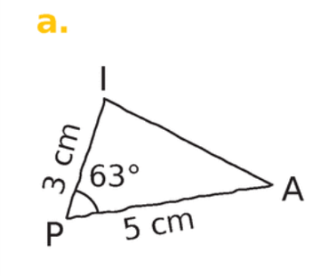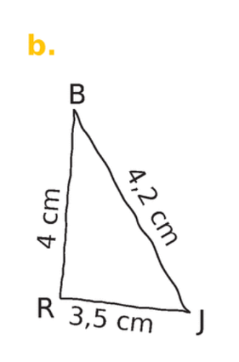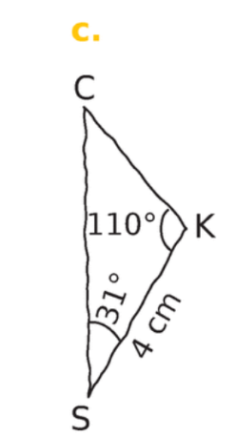**Exercice 1 :** Tracer chacun des triangles suivant à partir de la figure à main levée proposée.

**Exercice 2 :** Tracer une figure à main levée pour vous aider, puis la figure en vraie grandeur.

1. Un triangle ABC tel que : AB = 3,5 cm ; BC = 5 cm et AC = 6 cm.
2. Un triangle HTU tel que : HT = 5 cm ; HU = 2 cm et $\hat{THU}=100°$.

**Exercices de révision**

**Exercice 1 :** Tracer chacun des triangles suivant à partir de la figure à main levée proposée.



**Exercice 2 :** Tracer une figure à main levée pour vous aider, puis la figure en vraie grandeur.

1. Un triangle ABC tel que : AB = 3,5 cm ; BC = 5 cm et AC = 6 cm.
2. Un triangle HTU tel que : HT = 5 cm ; HU = 2 cm et